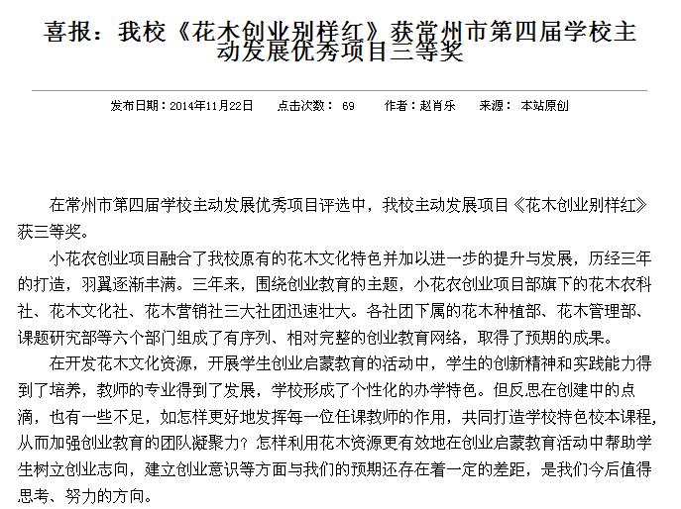

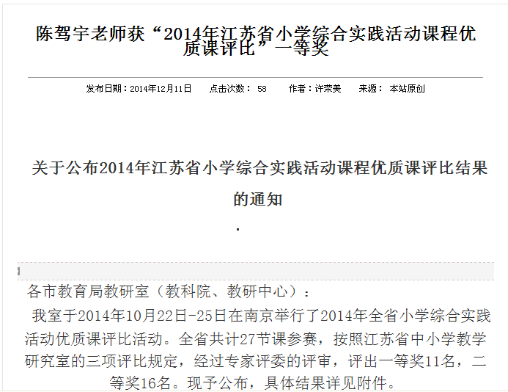

**附件：2014年江苏省小学综合实践活动课程优质课评比结果**

**（排名不分先后）**

**一等奖（11名）**

|  |  |  |  |
| --- | --- | --- | --- |
| **序号** | **姓名** | **单位** | **课题** |
| 1 | 周建强 | 南京市游府西街小学 | 我的新发现 |
| 2 | 石莉 | 南京雨花外国语小学 | 我的新发现 |
| 3 | 沈丽娜 | 无锡市前洲中心小学 | 有“利”可“图” |
| 4 | 陈驾宇 | 常州市武进区夏溪小学 | 运动小健将之“设计我的运动项目” |
| 5 | 徐勇贤 | 常州市怀德教育集团 | 采访小技巧 |
| 6 | 夏令 | 苏州工业园区方洲小学 | “眼镜与生活”之新型眼镜 |
| 7 | 顾亮 | 南通市港闸区实验小学 | 狼山自助游 |
| 8 | 姚丹 | 南通崇川学校 | 纸趣 |
| 9 | 张李莎 | 连云港市连云区东港小学 | 探秘万博花卉园 |
| 10 | 郭雷 | 连云港市苍梧小学 | 走进重阳节 |
| 11 | 吴恒艳 | 盐城市第一小学教育集团 | 会说话的手 |

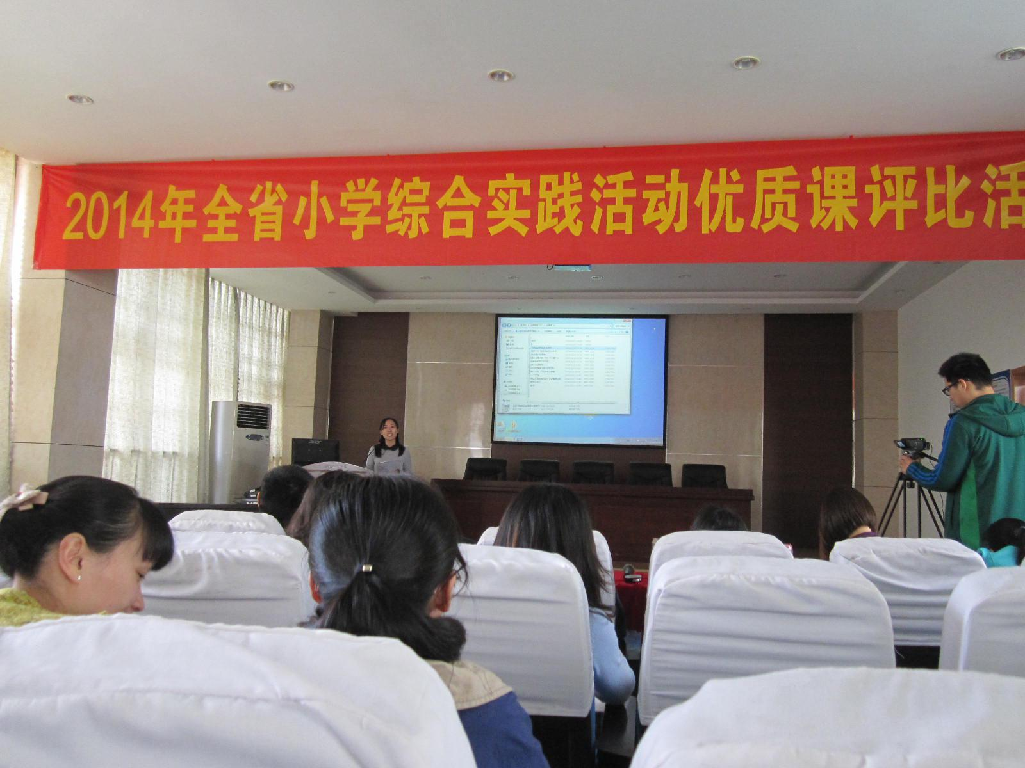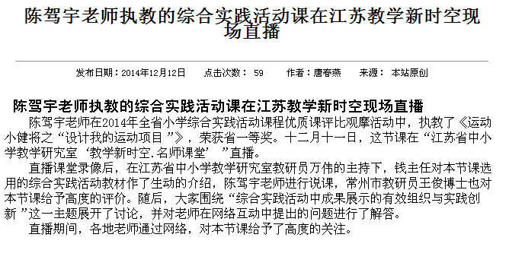

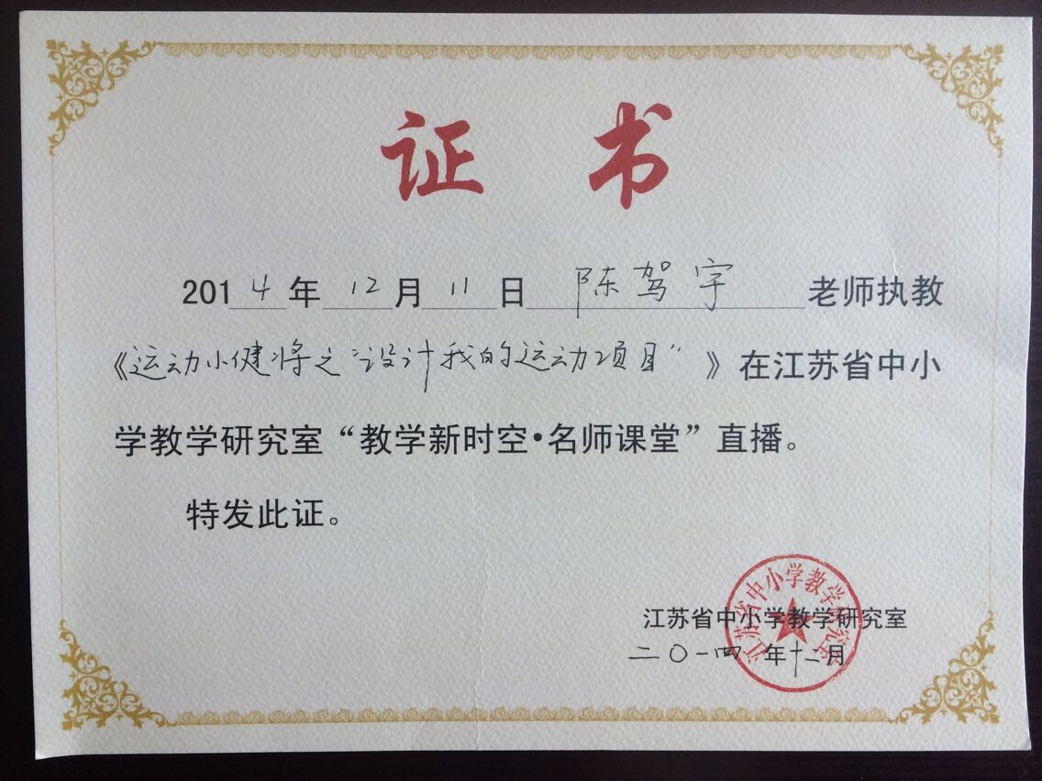

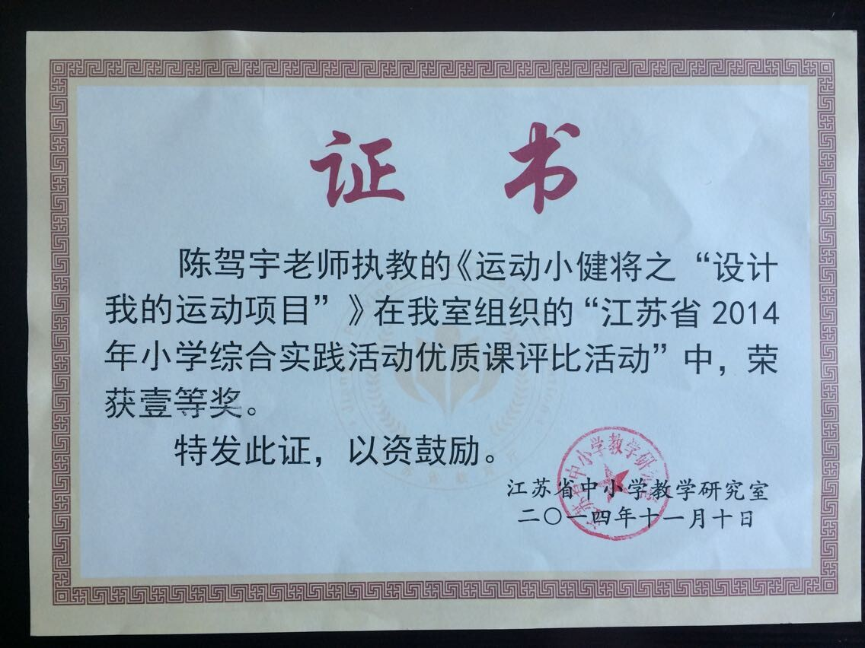

**许荣美被评为武进区优秀教研组长**

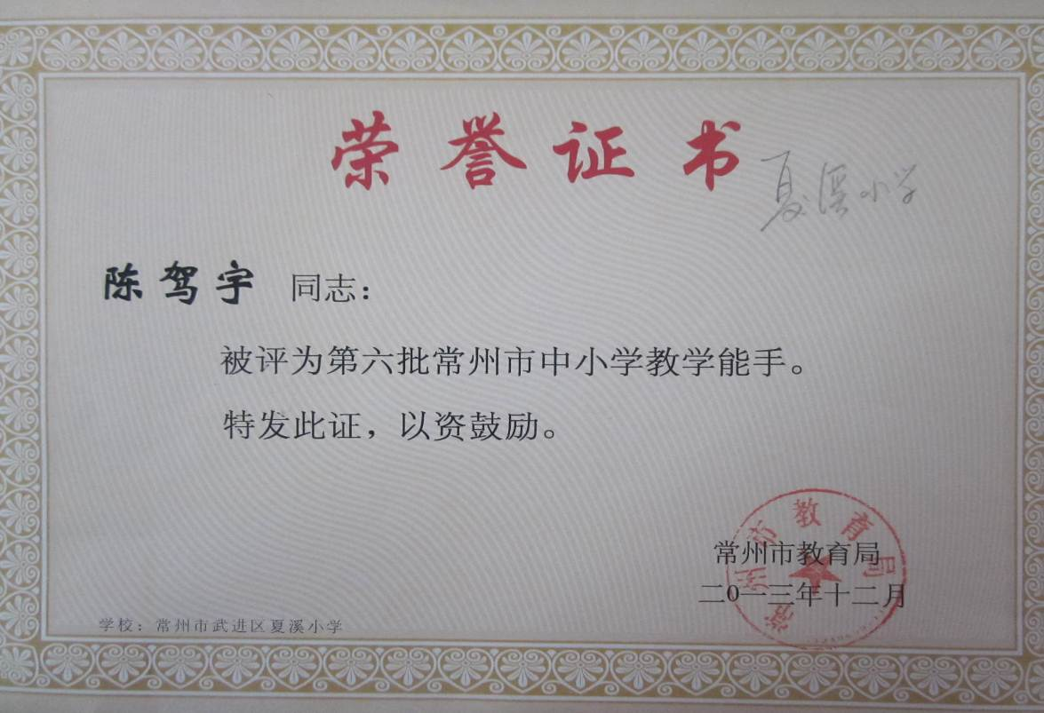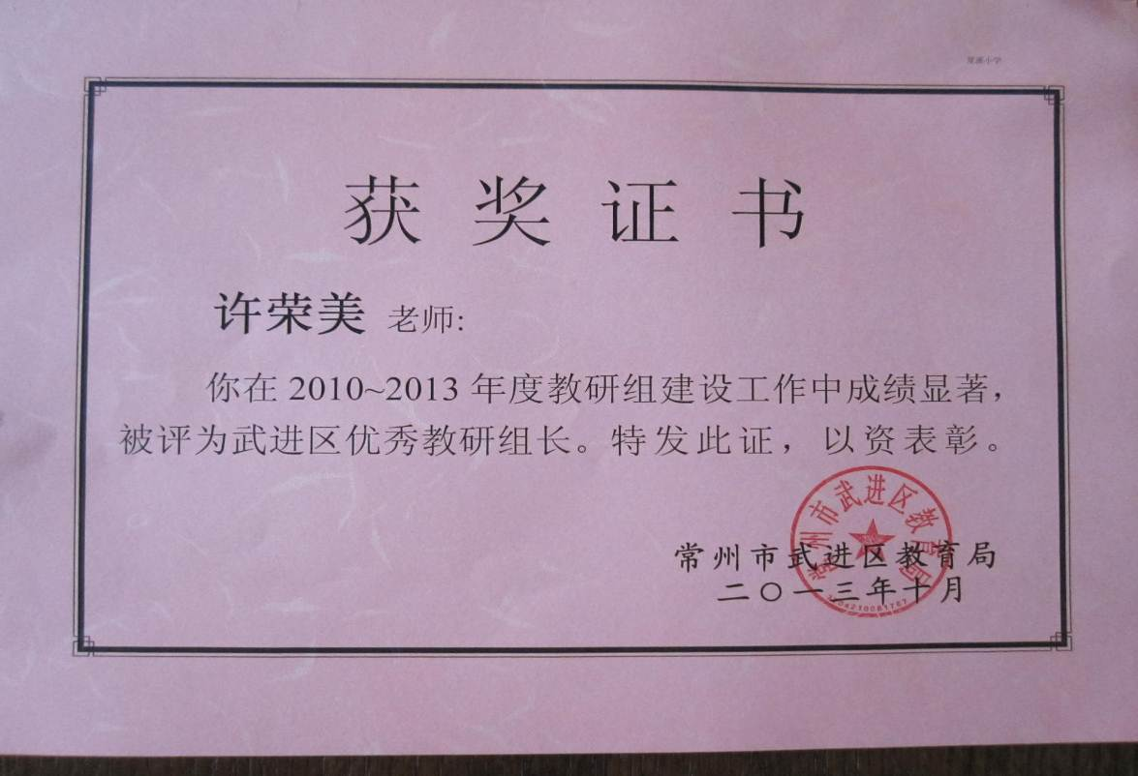

**陈驾宇被评为常州市教学能手**

李丹获**2014年武进区小学信息化教学能手音乐评比一等奖**

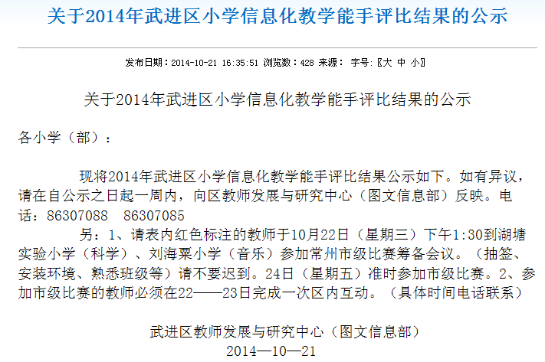获奖通知网址：http://www.wjedu.net/node/jsfzzx/2014-10-21/CC85BK663117688.html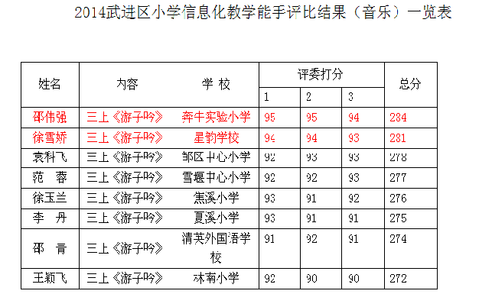

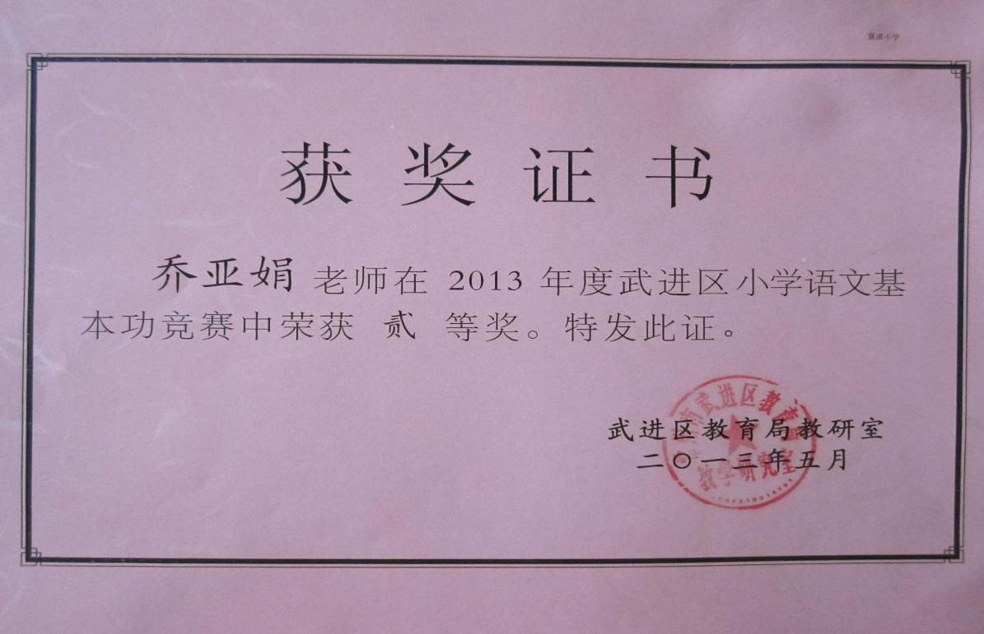**乔亚娟获武进区基本功竞赛二等奖**

**赵肖乐获武进、钟楼联合比赛三等奖**

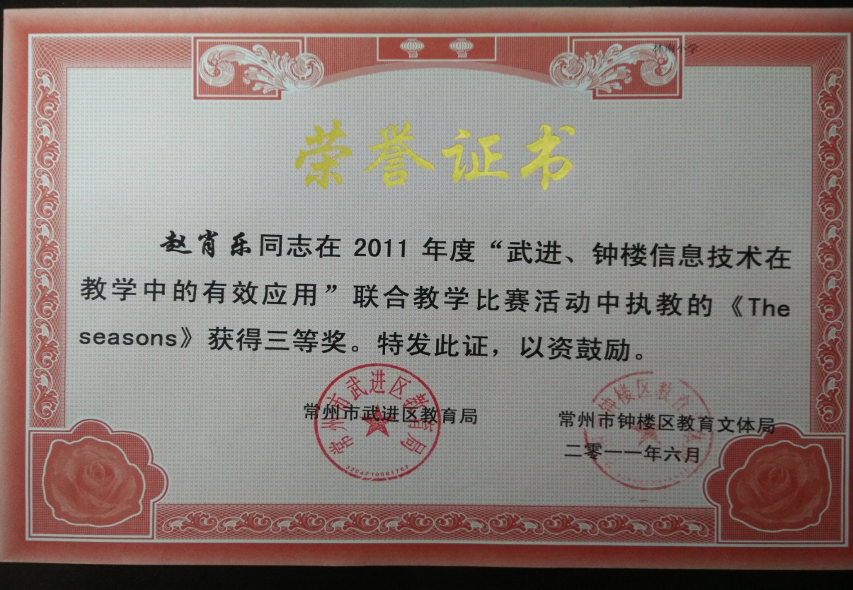

**陈驾宇获市基本功竞赛二等奖、区基本功竞赛一等奖**

2013年常州市小学综合实践活动教师基本功竞赛结果公示

常州市教育科学研究院

**附件:**  [icondoc 2013年常州市小学综合实践活动教师基本功竞赛结果公示.doc](http://2007.czedu.gov.cn/home/AttachedFiles/57060/25608.doc%20%20)

（发稿时间：2013-11-5    阅读次数：194）jy

s**2013年常州市小学综合实践活动教师基本功竞赛结果公示**

2013年常州市小学综合实践活动教师基本功竞赛已经圆满落下帷幕。选手们经历了理论考试、主题活动设计与ppt制作、即兴演讲、课堂教学、粉笔字、综合才艺展示等六个环节，最终评出一等奖3位，二等奖5位，三等奖6位。现将获奖名单公示一周。如有异议，请与常州市教育教研室主任室联系，电话：86669500。

|  |  |
| --- | --- |
| 教师 | 学校 |
| **一等奖** | |
| 吴慧俊 | 金坛社头小学 |
| 徐勇贤 | 常州市怀德苑小学 |
| 李霞 | 常州市第二实验小学 |
| **二等奖** | |
| 陈驾宇 | 武进区夏溪小学 |
| 潘旭兰 | 武进区周家巷小学 |
| 陈小燕 | 新北区春江小学 |
| 史胜娥 | 溧阳市实验小学 |
| 杭静 | 金坛市直溪小学 |
| **三等奖** | |
| 任文娟 | 湖塘桥中心小学 |
| 汤皎丽 | 戚墅堰东方小学 |
| 王艳 | 常州市朝阳二小 |
| 李锋 | 新北区薛家小学 |
| 尤彩荣 | 溧阳市戴埠小学 |
| 周琪 | 常州市花园小学 |

常州市教育科学研究院

2013年11月5日

1. 获奖通知网址：

<http://www.wjedu.net/node/jsfzzx/2013-4-24/21IJ0F8BA673083.htm>

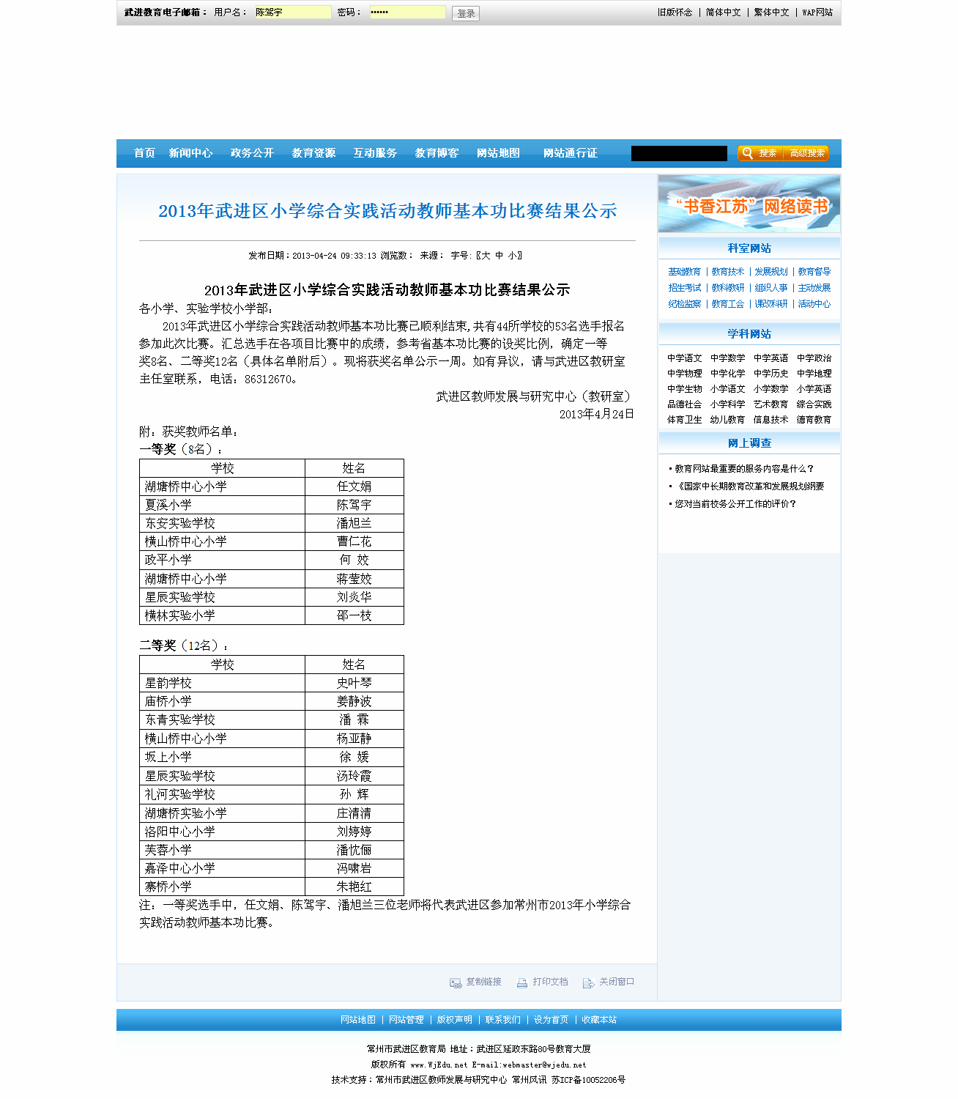

**管春娣获区信息技术应用技能大赛二等奖**

**陈驾宇获市基本功竞赛二等奖、区基本功竞赛一等奖**

**陈驾宇获市基本功竞赛二等奖、区基本功竞赛一等奖**

**夏溪小学区“最美古诗词”大赛中获第四名及三等奖**

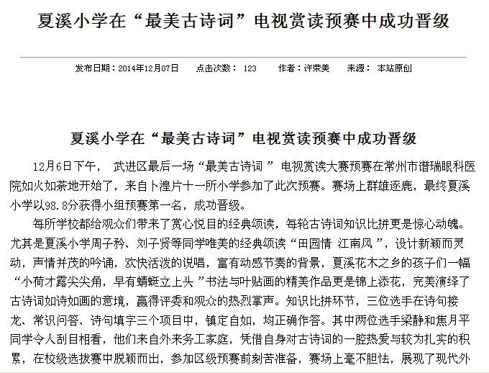

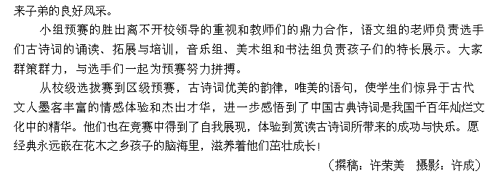

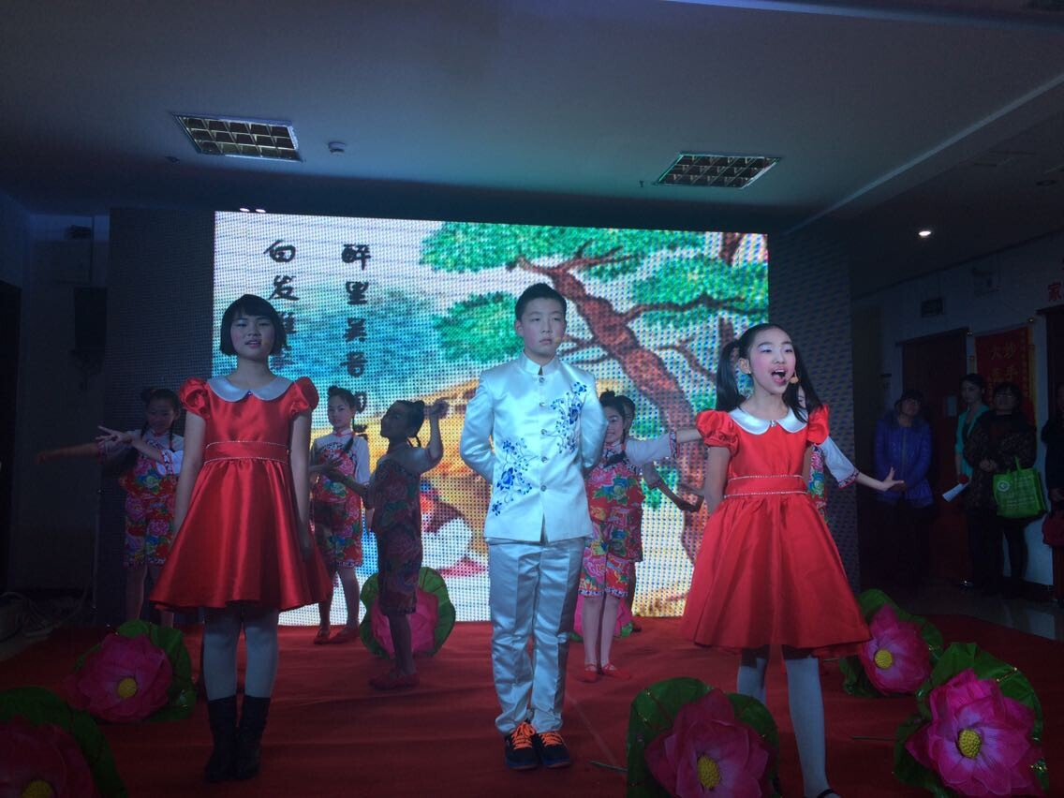 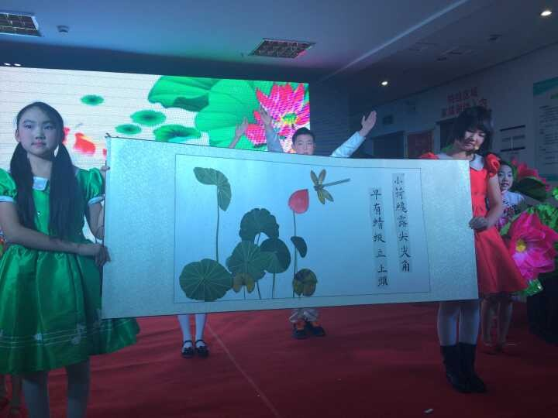

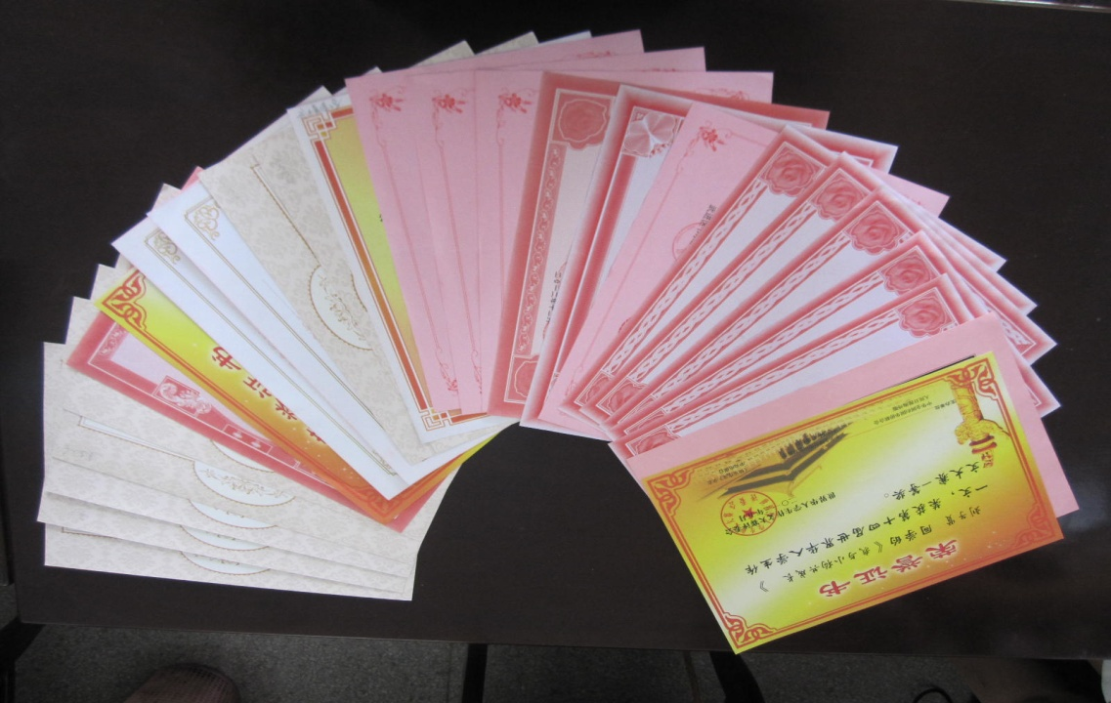**学生征文获奖证书**

